Representantes Generacionales

Resumen del cargo:
Artículo 17: Corresponde a los representantes generacionales
- Representar los intereses de su generación
- Velar por el buen desempeño académico, viendo si hay necesidad pedir ayuda a la consejería académica
- Ayudar en iniciativas estudiantiles o proyectos de la Directiva
- Pedir información a la Directiva
- Proponer temas para discutir en el Consejo

Requisitos:
Artículo 68: Los postulantes a representantes generacionales al momento de la preinscripción deben cumplir con:
- Ser estudiante regular de la Licenciatura en Ingeniería en Ciencia de Datos.
- Pertenecer a la generación que representará.
- Tener un (PPA) mayor o igual a 4,50.
- No haber caído en Comisión de Permanencia durante los últimos dos semestres efectivamente cursados.
- No haber acumulado dos o más alertas académicas en los últimos 3 semestres efectivamente cursados.
- Si existiesen faltas a la Integridad Académica, el TRICEL decidirá si el postulante es apto o no para la preinscripción.

Sistema de elección:
Artículo 69: El mecanismo para la elección de representantes generacionales se llevará a cabo mediante el sistema de Ranked Choice Voting. En este sistema, los votantes clasificara a los candidatos en orden de preferencia. Si ningún candidato obtiene más del 50% de los votos en la primera ronda, se procederá a eliminar al candidato con menos votos, y los votos de sus electores se transferirán a su siguiente opción preferida. Este proceso se repetirá hasta que un candidato alcance más del 50% de los votos.
El sistema Ranked Choice Voting (RCV), también conocido como Voto por Orden de Preferencia o Votación Preferencial (y en algunas variantes como Voto Alternativo o Voto Único Transferible, aunque hay diferencias técnicas), es un sistema electoral donde los votantes clasifican (rankean) a los candidatos en orden de preferencia, en lugar de simplemente votar por uno solo.
Así es como funciona generalmente (en su forma más común, a menudo llamada Instant Runoff Voting - IRV):
- Votación: En la papeleta, en lugar de marcar un solo candidato, los votantes indican su primera opción, su segunda opción, su tercera opción, y así sucesivamente. Pueden rankear tantos o tan pocos candidatos como deseen.
- Primer Conteo: Se cuentan todas las primeras preferencias. Si un candidato obtiene más del 50% de los votos de primera preferencia, es declarado ganador inmediatamente.
- Eliminación y Redistribución (si no hay mayoría): Si ningún candidato alcanza la mayoría absoluta (+50%), el candidato con el menor número de votos de primera preferencia es eliminado.
- Transferencia de Votos: Los votos del candidato eliminado se transfieren a la siguiente preferencia indicada en esas papeletas. Es decir, si tu primera opción fue eliminada, tu voto ahora cuenta para tu segunda opción. Si tu segunda opción también ya fue eliminada, tu voto pasaría a tu tercera opción, y así sucesivamente.
- Nuevo Conteo y Repetición: Se vuelven a contar los votos con las transferencias hechas. Si un candidato ahora tiene la mayoría, gana. Si no, se repite el proceso: se elimina al candidato que ahora tiene menos votos y sus votos se distribuyen según la siguiente preferencia viable en esas papeletas.
- Continuación: Este proceso de eliminación y redistribución continúa hasta que un candidato logra obtener la mayoría (más del 50%) de los votos restantes.
Ventajas que se le atribuyen:
- Garantiza un ganador con mayoría: El vencedor final tiene el apoyo (directo o por preferencia) de más de la mitad de los votantes activos en las rondas finales.
- Reduce el "voto útil" estratégico y el efecto "spoiler": Los votantes pueden votar por su candidato preferido (aunque tenga pocas posibilidades) sin sentir que "desperdician" su voto, ya que pueden indicar una segunda opción más popular. Esto evita que candidatos minoritarios "arruinen" la elección para candidatos más grandes con ideologías similares.
- Fomenta campañas más civiles: Los candidatos podrían necesitar ser la segunda o tercera opción de los votantes de sus rivales, lo que puede desincentivar ataques muy negativos.
- Evita segundas vueltas costosas: Integra el proceso de una segunda vuelta (runoff) en una sola elección.
Desventajas o críticas:
- Complejidad: Puede ser más complejo de entender para los votantes y de administrar para las autoridades electorales que el sistema de voto único tradicional.
- "Agotamiento" de votos: Si todas las preferencias de un votante son eliminadas antes de que se determine un ganador, su voto deja de contar en las rondas posteriores.
- Posibles resultados no intuitivos: A veces, un candidato que era la segunda opción de muchos puede ganar, incluso si no era la primera opción de una gran pluralidad (aunque esto también se ve como una ventaja para algunos, ya que elige a un candidato de consenso).
Este sistema se utiliza en varios lugares del mundo, como Australia para su cámara baja, Irlanda, Malta, y en numerosas elecciones locales y algunas estatales en Estados Unidos.
Principales Organizadores:
Tricel (Diego Olivares, Diego Parra)
Resultados de las votaciones:
Durante el mes de abril se realizó el proceso de elección de representantes generacionales del CECID, alcanzando una participación total de 118 votantes provenientes de todas las generaciones de la carrera. El proceso combinó dos modalidades: se utilizó una votación binaria (Sí/No) respecto de las candidaturas presentadas, o el sistema Ranked Choice Voting (RCV), ordenando por preferencia a sus postulantes. Esta metodología permitió captar de forma más precisa las preferencias estudiantiles y asegurar un proceso transparente y representativo para cada cohorte.
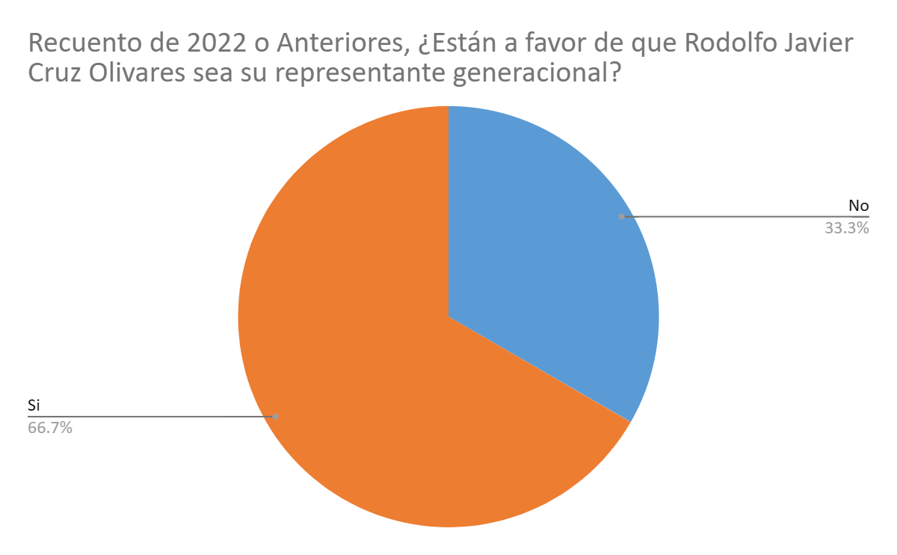
- Generación 2022 y anteriores: La generación 2022 o anteriores participó mediante un sistema de votación binaria (Sí/No) para aprobar o rechazar la candidatura propuesta. Los resultados muestran una división moderada: aunque se emitieron votos en ambas opciones, la mayoría se inclinó por aprobar la propuesta presentada, pero sin llegar al quórum necesario para estas generaciones.
Total de votantes: 12
Porcentajes:
- Sí: 66,7%
- No: 33,3%

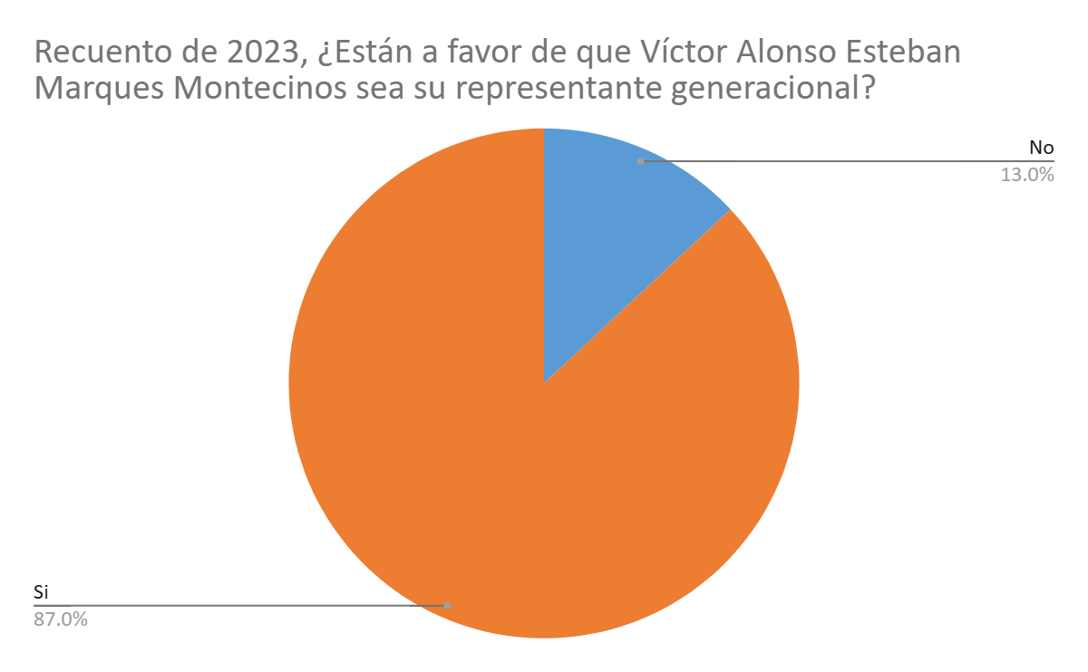
- Generación 2023: La generación 2023 también utilizó una modalidad binaria de votación, pronunciándose respecto a la aprobación o rechazo de su candidatura única. La participación fue sostenida y transversal dentro de la cohorte. Los resultados indican una amplia mayoría de votos a favor, consolidando un respaldo claro hacia la continuidad y fortalecimiento de la representación estudiantil. Esta cohorte mostró cohesión y alineamiento en torno al candidato propuesto.
Total de votantes: 23
Porcentajes:
- Sí: 87,0%
- No: 13,0%

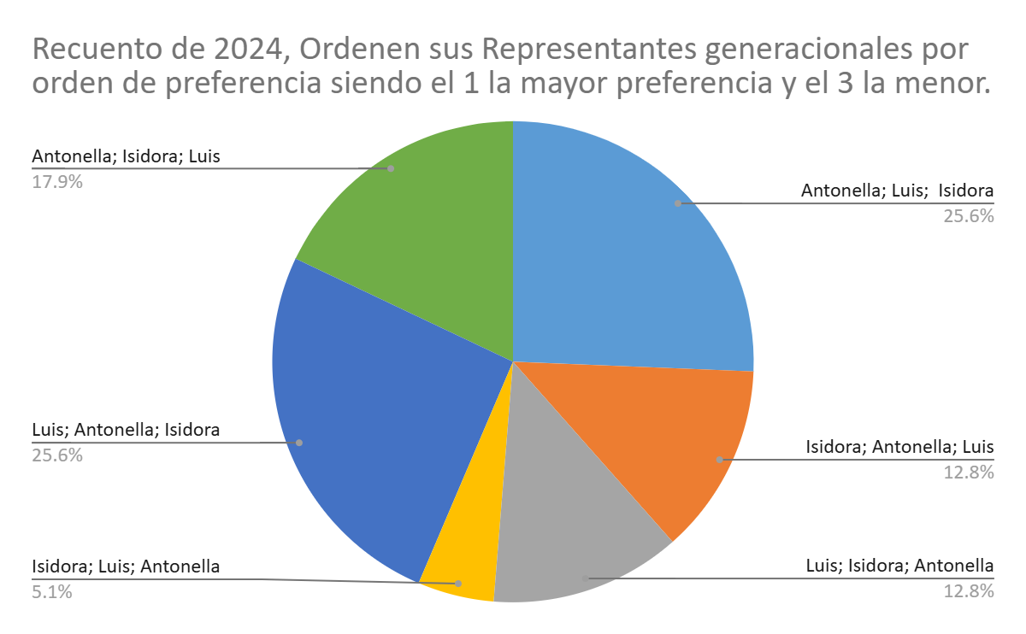
- Generación 2024: La generación 2024 fue la única cohorte que utilizó el sistema Ranked Choice Voting (RCV), ordenando sus preferencias entre tres candidaturas: Antonella Valeria Ainzúa Becerra, Luis Camilo Romero Sinisterra e Isidora Ester Gomez Teran. Este sistema permitió capturar de forma más completa las preferencias del estudiantado. En total, se emitieron 38 votos válidos que siguieron correctamente el ranking. A lo largo de las sucesivas rondas del sistema RCV, se evidenció una distribución diversa de primeras preferencias, destacando un electorado activo y con criterios diferenciados. El proceso permitió definir al candidato o candidata con mayor apoyo acumulado, asegurando un resultado legítimo, transparente y representativo para la generación.

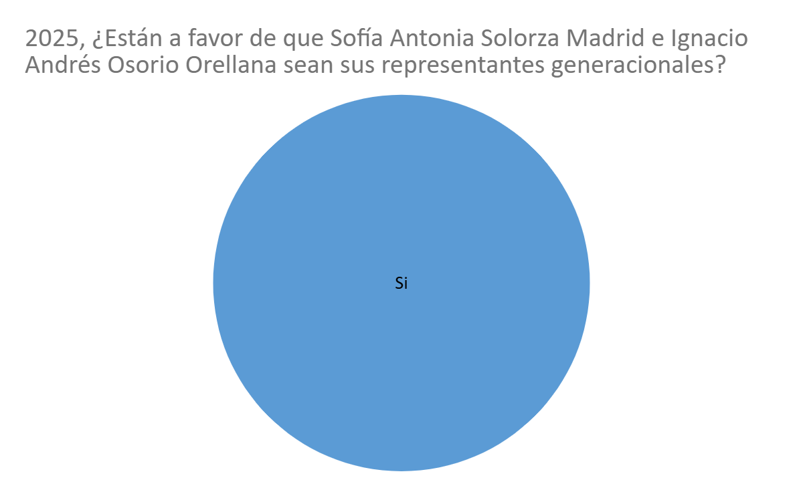
- Generación 2025: La generación 2025 emitió su voto mediante la modalidad binaria de aprobación, posicionándose frente a la dupla propuesta como representantes: Sofía Antonia Solorza Madrid e Ignacio Andrés Osorio Orellana. Esta cohorte registró una de las participaciones más altas del proceso. De forma unánime, la generación 2025 se manifestó a favor de la candidatura, demostrando cohesión interna y un fuerte respaldo a sus futuros representantes. La claridad del resultado refleja un alto grado de conformidad con el equipo propuesto.
Total de votantes: 41
Porcentajes:
- Sí: 100%

